Boletín No 59 del 5 de octubre del 2012
www.recope.com
Departamento de Comunicación

Arranca proyecto para construir nuevo plantel
de RECOPE en el aeropuerto Daniel Oduber

El proyecto de la nueva terminal de la Refinadora Costarricense de Petróleo (RECOPE S.A) en el Aeropuerto Internacional Daniel Oduber de Liberia, inició con la primera fase de las obras a cargo del consorcio EDICA-Hatch Mott Mc Donald Cape Safe Fuelley S.R.L, empresa a la que se le adjudicaron los trabajos por un costo total de $16.994.000.

Según el programa de trabajo establecido para la totalidad del proyecto, la orden de inicio de la construcción se dio el pasado 27 de agosto con la etapa de cumplimiento de requisitos previos. Una vez superado este ciclo, se continúa con el diseño y construcción de la primera etapa que acorde al cronograma tardará 150 días y posteriormente comienza la segunda fase con un lapso de 521 días naturales.

Los alcances de la I Fase comprende el traslado provisional y puesta en marcha de las instalaciones actuales, el desmantelamiento y remediación de suelos, el diseño (civil, mecánico, eléctrico y de instrumentación) así como las obras complementarias. La empresa debe encargarse del suministro, montaje y construcción, pruebas de operación y puesta en marcha.

Para la II Fase se incluyen la confección de los manuales de operación y de mantenimiento, el
ajuste operacional de todos los sistemas, el entrenamiento y capacitación del personal de RECOPE; así como la entrega de la documentación final y planos detallados , tal como se construyó (as built) de todo el complejo.

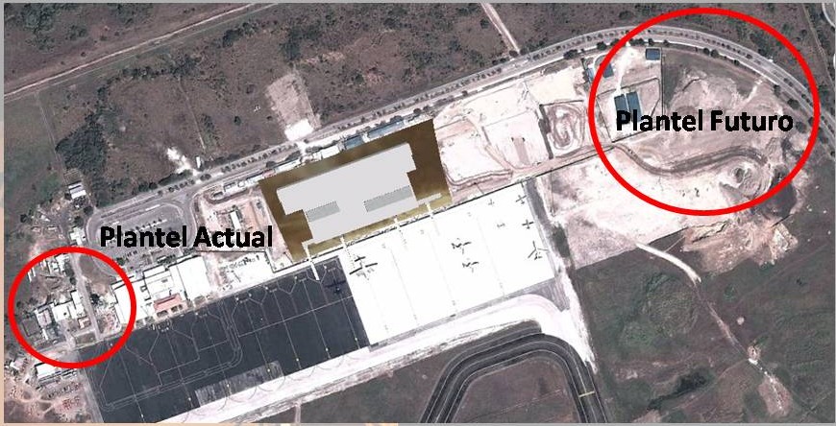

Actualmente se analiza la posibilidad de mantener por ahora las instalaciones actuales mientras se construye el nuevo plantel de ventas, y ya se cuenta con la aprobación Aviación Civil . Esta decisión se da para evitar problemas en abastecimeinto ya que el traslado de las instalaciones actuales coincidiría con la temporada de mayor demanda de vuelos en ésta terminal aérea.

Esto permitirá hacer mejoras en el plantel nuevo tales como prevista para un tercer tanque de almacenamiento, diseño y construcción de un edificio administrativo, previstas para recibo de un futuro oleoducto entre otros.

